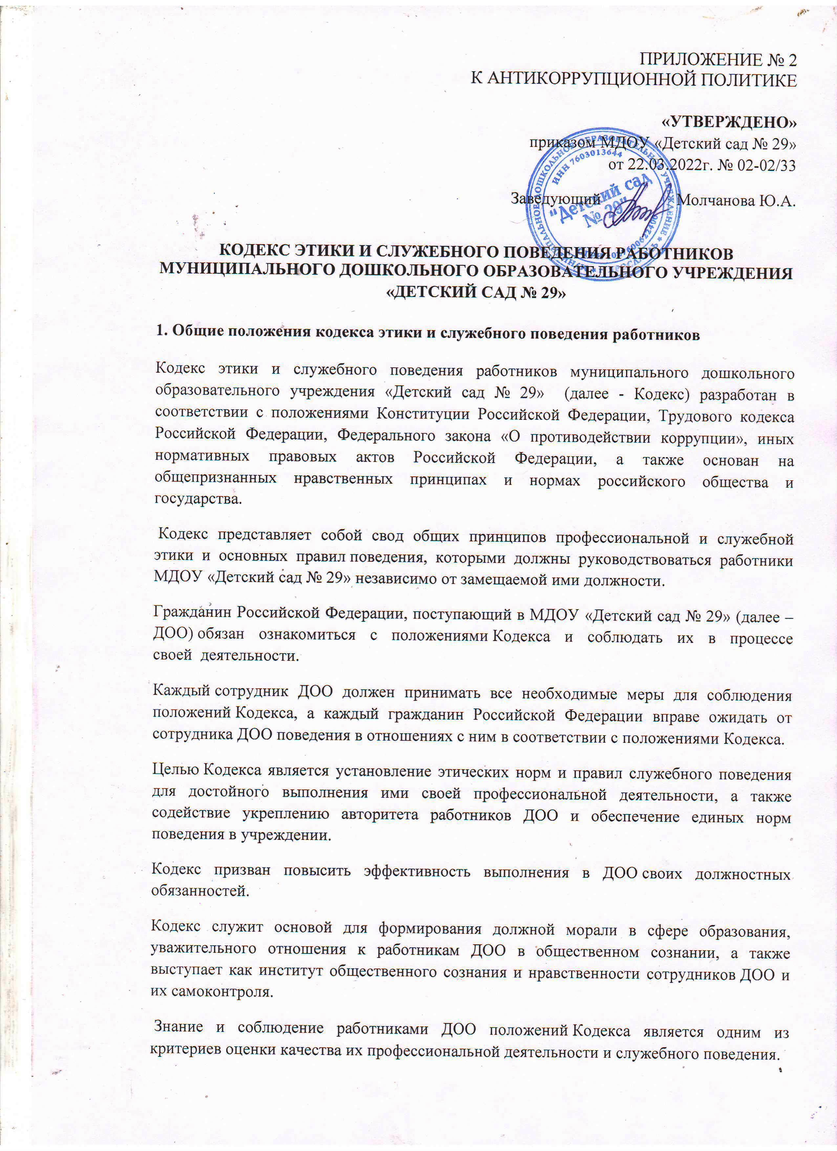
II. Основные принципы и правила служебного поведения работников ДОО
2.1. Основные принципы служебного поведения работников ДОО являются основой поведения граждан Российской Федерации в связи с работой в системе образования.
2.2. Сотрудники ДОО сознавая ответственность перед государством, обществом и гражданами, призваны:
а) исполнять должностные обязанности добросовестно и на высоком профессиональном уровне в целях обеспечения эффективной работы;
б) исходить из того, что признание, соблюдение и защита прав и свобод человека и гражданина определяют основной смысл и содержание деятельности как работников образованиях;
в) осуществлять свою деятельность в пределах полномочий соответствующего образовательного учреждения;
ж) соблюдать установленные федеральными законами ограничения и запреты, исполнять обязанности, связанные с должностными обязанностями;
к) проявлять корректность и внимательность в обращении с гражданами и должностными лицами;
л) проявлять терпимость и уважение к обычаям и традициям народов России и других государств, учитывать культурные и иные особенности различных этнических, социальных групп и концессий, способствовать межнациональному и межконфессиональному согласию;
м) воздерживаться от поведения, которое могло бы вызвать сомнение в добросовестном исполнении сотрудниками должностных обязанностей, а также избегать конфликтных ситуаций, способных нанести ущерб репутации или авторитету ДОО;
н) принимать предусмотренные законодательством Российской Федерации меры по недопущению возникновения конфликта интересов и урегулированию возникших случаев конфликта интересов;
о) не использовать служебное положение для оказания влияния при решении вопросов личного характера;
п) воздерживаться от публичных высказываний, суждений и оценок в отношении деятельности образовательного учреждения, его руководителя, если это не входит в должностные обязанности;
р) соблюдать установленные в ДОО правила публичных выступлений и предоставления служебной информации;
с) уважительно относиться к деятельности представителей средств массовой информации по информированию общества о работе сотрудников ДОО, а также оказывать содействие в получении достоверной информации в установленном порядке;
у) постоянно стремиться к обеспечению как можно более эффективного распоряжения ресурсами, находящимися в сфере его ответственности.
2.3. Сотрудники ДОО обязаны соблюдать Конституцию Российской Федерации, федеральные конституционные и федеральные законы, иные нормативные правовые акты Российской Федерации, Ярославской области.
2.4. Сотрудники ДОО в своей деятельности не должны допускать нарушение законов и иных нормативных правовых актов исходя из политической, экономической целесообразности либо по иным мотивам.
2.5. Работники ДОО обязаны противодействовать проявлениям коррупции и предпринимать меры по ее профилактике в порядке, установленном законодательством Российской Федерации.
2.6. Сотрудники ДОО обязаны уведомлять Учредителя, органы прокуратуры Российской Федерации или другие государственные органы обо всех случаях обращения к нему каких-либо лиц в целях склонения его к совершению коррупционных правонарушений. Уведомление о фактах обращения в целях склонения к совершению коррупционных правонарушений, за исключением случаев, когда по данным фактам проведена или проводится проверка.
2.7. Работникам ДОО запрещается получать в связи с исполнением им должностных обязанностей вознаграждения от физических и юридических лиц (подарки, денежное вознаграждение, ссуды, услуги материального характера, плату за развлечения, отдых, за пользование транспортом и иные вознаграждения).
2.8. Сотрудники ДОУ обязаны принимать соответствующие меры по обеспечению безопасности и конфиденциальности информации, за несанкционированное разглашение которой он несет ответственность или (и) которая стала известна ему в связи с исполнением им должностных обязанностей.
2.9. Работники ДОО наделенные организационно-распорядительными полномочиями по отношению к другим сотрудникам образовательного учреждения, должны быть для них образцом профессионализма, безупречной репутации, способствовать формированию в ДОО либо его подразделении благоприятного для эффективной работы морально-психологического климата.
2.10. Сотрудник ДОО, наделенный организационно-распорядительными полномочиями по отношению к другим сотрудникам, призван:
а) принимать меры по предотвращению и урегулированию конфликта интересов;
б) принимать меры по предупреждению коррупции;
в) не допускать случаев принуждения сотрудников ДОО к участию в деятельности политических партий и общественных объединений.
2.11. Сотрудники ДОО, наделенные организационно-распорядительными полномочиями по отношению к другим сотрудникам, должны принимать меры к тому, чтобы подчиненные им сотрудники не допускали коррупционно опасного поведения, своим личным поведением подавать пример честности, беспристрастности и справедливости.
2.12. Сотрудник, наделенный организационно-распорядительными полномочиями по отношению к другим сотрудникам, несет ответственность в соответствии с законодательством Российской Федерации за действия или бездействие подчиненных ему сотрудников, нарушающих принципы этики и правила служебного поведения, если он не принял меры по недопущению таких действий или бездействия.
III. Рекомендательные этические правила служебного поведения сотрудников
3.1. В служебном поведении сотрудников ДОО необходимо исходить из конституционных положений о том, что человек, его права и свободы являются высшей ценностью и каждый гражданин имеет право на неприкосновенность частной жизни, личную и семейную тайну, защиту чести, достоинства, своего доброго имени.
3.2. В служебном поведении сотрудникам ДОО необходимо воздерживаться от:
а) любого вида высказываний и действий дискриминационного характера по признакам пола, возраста, расы, национальности, языка, гражданства, социального, имущественного или семейного положения, политических или религиозных предпочтений;
б) грубости, проявлений пренебрежительного тона, заносчивости, предвзятых замечаний, предъявления неправомерных, незаслуженных обвинений;
в) угроз, оскорбительных выражений или реплик, действий, препятствующих нормальному общению или провоцирующих противоправное поведение;
3.3. Сотрудники ДОО должны способствовать установлению в коллективе деловых взаимоотношений и конструктивного сотрудничества друг с другом, должны быть вежливыми, доброжелательными, корректными, внимательными и проявлять толерантность в общении с детьми, родителями (законными представителями), общественностью и коллегами. 3.4. Внешний вид сотрудников ДОО при исполнении им должностных обязанностей в зависимости от условий службы и формата служебного мероприятия должен способствовать уважительному отношению граждан к работникам ДОО, соответствовать общепринятому деловому стилю, который отличают официальность, сдержанность, традиционность, аккуратность.
IV.Ответственность за нарушение положений Кодекса
4.1. За нарушение положений Кодекса работник ДОO несет моральную ответственность, а также иную ответственность в соответствии с законодательством Российской Федерации. Соблюдение работником норм Кодекса ДОУ учитывается при проведении аттестаций, формировании кадрового резерва для выдвижения на вышестоящие должности, а также при наложении дисциплинарных взысканий. 4.2. Работники ДОO, присоединившиеся к настоящему кодексу, принимают на себя добровольные обязательства применять изложенные в нем нормы и принципы деловой этики в своей повседневной практике, добиваться признания их частью деловой культуры организации.

